Temat: Przesuwanie wykresu funkcji wzdłuż osi OX.
Cele edukacyjne:
- rysowanie wykresów funkcji: y = f(x + p) dla p > 0 oraz y = f(x - p) dla p > 0

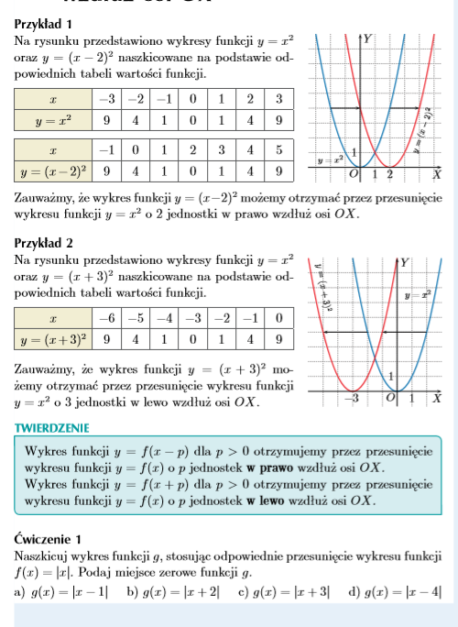
Przeanalizuj powyższe przykłady. Na ich podstawie rozwiąż ćwiczenie 1.

